История деревень округи

МБОУ Вощиковская ОШ имени А.И. Королева
2021 год
Деревня Ляча
Первое упоминание о деревне можно встретить в переписи 1710 года Санкт-Петербургской губернии. Перепись 1710 года: Санкт-Петербургская губерния: Пошехонский уезд: Перечневая книга. Стан Ухорской (Составилели: В.Могильников, А.Климин) (РГАДА. Ф. 1209. Оп. 1. Д. 12520. Л.90-208):
«За окольничим за Михаилом Ивановичем Глебовым сельцо, что была деревня Ляча, в нем двор помещиков».
Воспоминания Петуховой Светланы Михайловны (1939 г.р., родилась в д.Ляча):
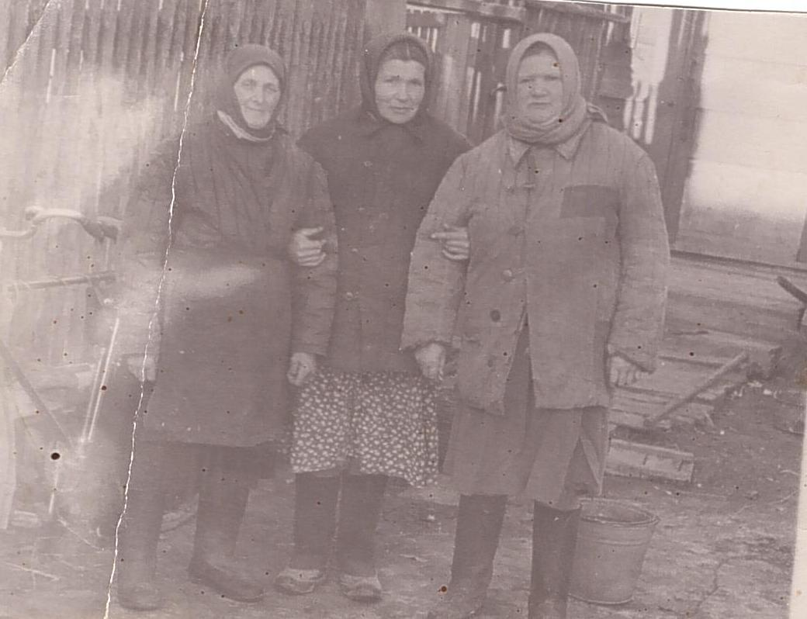
«В деревне в то время было 26 домов. Все семьи были в основном многодетные. В то время был образован колхоз (в него вошли деревни Ляча и Таргобино). Все жители работали в колхозе. В деревне была образована конеферма, скотный двор, молочно-товарная ферма, в Селищах был молокозавод. Сами делали сыр. Почти в каждом доме была швейная машина, мужчины занимались портным делом, ходили по деревням и перешивали одежду, так как купить было негде. Все время ездили на лошадях и зимой и летом (лошади были тяговой силой). Так как деревня стоит на реке Ухра, многие занимались рыболовством. После войны был голод, и все жители деревни выживали благодаря рыбе. Занимались плотничеством. До сорокового года река Ухра была как ручеёк, у Светланы Михайловны даже есть картина которую написал её отец, на которой изображена река до 40 года. В 40 году было основано Рыбинское водохранилище, и река стала широкой. В 1947-48 году был открыт магазин в деревне. В деревне Оменьево была зона, где работали заключенные, заготавливали лес и и на вагонетках перевозили лес в Лячу, а там сплавляли по Ухре, после войны был основан Леспромхоз. В1962 году провели электричество. Люди были все добрые, жили весело и дружно.
Особенных блюд не готовили. Есть было нечего, выращивали на огородах овощи, собирали ягоды, грибы. Сушили свеклу в печках и ели вместо сладостей. В печках делали пшенник, варили овсяный кисель, пили свекольную воду. В печках пекли пряженики, делали квас из ржаного хлеба.

Деревня Окулово
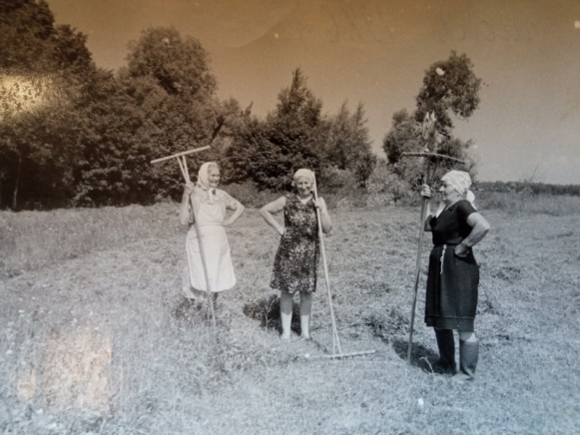
Во владельческой деревне Окулово по левою сторону большого тракта из города Пошехонь в город Рыбинск было 20 дворов проживало 130 человек (57 мужского и 73 женского пола). Расположена при реке Ухра. Деревня была отмечена на топографической межевой карте Ярославской губернии Александра Ивановича Менде. На карте изображена местность с 1855 по 1857 годы. Была опубликована Императорским географическим обществом в 1860 году. Источник с более ранним упоминанием данного поселения неизвестен.
Деревня Вощиково
Из переписи 1710 года: Санкт-Петербургская губерния: Пошехонский уезд: Перечневая книга. Стан Ухорской. (Составилели: В.Могильников, А.Климин) (РГАДА. Ф. 1209. Оп. 1. Д. 12520. Л.90-208):
За Васильем Степановым сыном Марчинским сельцо Вошиково в нем двор помещиков.

Воспоминания Зверевых Валентины Дмитриевны (11.09.1941 г.р.) и Михаила Михайловича (21.09.1941 г.р.):
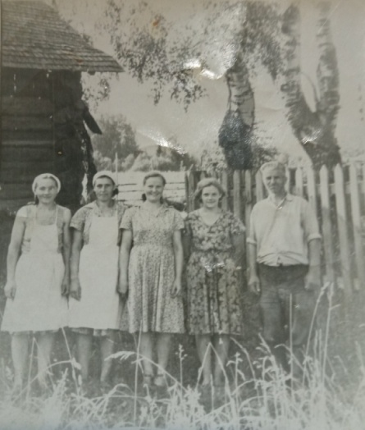
«В 40-60-е годы приблизительное количество домов в Вощикове: улица и переулок Заречные – 7 домов, за рекой – 9 домов + клуб, школа, двухэтажное здание (больница), усадьба Комарова.
До войны в Вощикове была сыроварня. Позднее, в 60-е годы появилась овчарня, затем на этом же месте свинарник, а потом телятник. Отдельно была конюшня. Все это находилось по дороге, как идти в Ильинское. В храме находилась подстанция (электричество), свет появился в середине 60-х годов (65-67 годы). Была пекарня, на которой работали Ножкина Таня, Смирнова Лида, Рыбина Валя. Напротив пекарни через дорогу стоял сарай, где драли дранку. Был посудный склад, где каждую пятницу принимали бутылки. За Хорьковых домом была рига, где сушили и колотили лен, который потом отправляли в д.Рыкалово.
В каждой семье женщины занимались вышивкой, вязанием, шитьем. Все занимались огородничеством, держали домашний скот. Тетя Дуня Морозова на ткацком станке ткала половики.
Моя мама часто варила суп с клецками, который мы очень любили. Состав: морковь, лук, если есть немного мяса, клецки из теста. Пекли колобушки – мука, вода, сода; ржано-пшеничный хлеб».
Деревня Юрково
Воспоминания Гуляевой Софьи Павловны (23.11. 1943 г.р.):
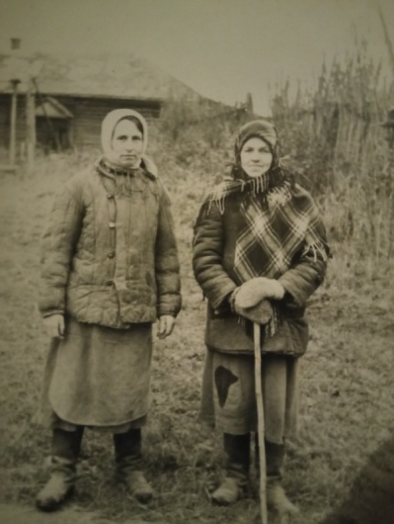
«До войны (1931 г.) в деревне Юрково было 5 домов. Все принадлежали родственникам Соколовым (братья, сестры).
До и после войны в деревне была конюшня, и больше никакого производства не было.
Конюх Соколов Алексей Васильевич занимался сапожным делом, его отец проживал в Питере и работал пекарем. Когда приезжал в деревню, то всегда пек для родных разные изделия. Мой отец, Соколов Павел Васильевич, занимался строительством.
Блюда: творожная пасха – положить творог в марле в сито, сверху гнет. Через какое-то время в творог добавляли сахарный песок, яйца, ванилин и опять под гнет. Затем выкладывали в самодельную деревянную форму из 4 досок в виде пирамидки.
Вяленая брюква и свекла – сварить, очистить, разложить на противни, поставить в русскую печь. Затем варили компот, куда добавляли еще малины сушеной. Тоже в русской печке. Делали моченую брусники и ели со сметаной. Из ржаной муки пекли оладьи, затем складывали их в гусятницу вместе с бараньими шкварками (оставались после топленого сала), ставили в печку, где они томились».

Деревня Ильинское
Из переписи 1710 года: Санкт-Петербургская губерния: Пошехонский уезд: Перечневая книга. Стан Ухорской. (Составилели: В.Могильников, А.Климин) (РГАДА. Ф. 1209. Оп. 1. Д. 12520. Л.90-208):
«За стольником за Иваном Петровым сыном Аничковым сельцо, что была пустошь Ильинское».
Воспоминания Лесничей Валентины Геннадьевны (15.08.1950 г.р., родилась в д.Ильинское):
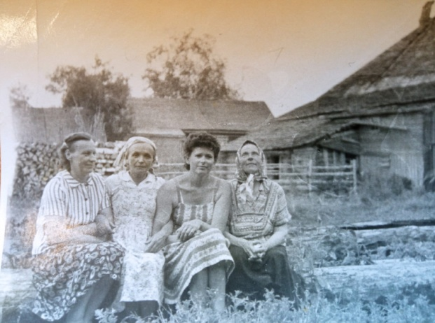
«В деревне Ильинское в 60-е годы приблизительно было 37-38 домов. В то время в деревне были ферма, телятник, конюшня, свинарник, контора колхоза, летний детский сад, маслобойня.
Мужчины ездили на заработки в Ленинград. Многие работали на зоне в д. Оменьево. Там был магазин, столовая, прачечная, баня. Работали на лесозаготовках. От д. Оменьево до большой дороги построили лежневку. По ней возили лес на машинах в любое время года. Частично эта дорога сохранилась и в настоящее время. Она проходила мимо дома Егоренко через лес до Ухры.
Мой отец, Голубев Геннадий Алексеевич, был плотником и печником. Почти все печи в деревне делал он и ни одна не дымила. Зимой всем ребятишкам мастерил лыжи, раскрашивая в разные цвета. У меня были красные. Кроме того он сам изготавливал мебель: столы, стулья, табуреты, шифоньеры, комоды, пружинные диваны с валиками, деревянные кровати. Жители занимались огородничеством, держали домашний скот. Так как травы для сушки не хватало, косили на лесных полянах.
На конюшне работал Смирнов Василий Иванович. Было более 20 лошадей. На лошадях пахали, косили, сеяли, возили детей в школу.
Каждое воскресенье мама пекла пироги (дрожжевое тесто) с разными начинками, а в будни (каждый день с собой в школу) – преснушку (на соде). Сверху преснушка смазывалась сметаной. Картошка-пюре из русской печки – картофель, молоко, сметана, яйца и все в печку, потом толкли».

Деревня Евсевьево
Из переписи 1710 года: Санкт-Петербургская губерния: Пошехонский уезд: Перечневая книга. Стан Ухорской. (Составилели: В.Могильников, А.Климин) (РГАДА. Ф. 1209. Оп. 1. Д. 12520. Л.90-208):
«За стольником за Иваном Петровым сыном Аничковым сельцо Евсевьево, а в нем двор помещиков, … деревня Петухово».
Воспоминания Богдановой Полины Павловны (1939 г.р., родилась в д. Евсевьево):
«В 1960-х годах деревня Евсевьево была большая, длинная, домов много было: примерно 14-15. Два колодца было. Один в одной стороне, другой – в другой. Пчелы были у Пановых, у них как-то дом стоял совсем на отшибе. Посреди деревни был пруд большой. Там все утки и гуси со всей деревни жили. Липы были красивые в деревне: такие здоровые, высокие. У Дмитриевых березы были посажены красивые.
В деревне колхозная ферма находилась на окраине. Там были коровы и телята. Молоко возили в Селища на лошади. Федя Пыряев возил. В основном все работали в бригаде, да на ферме. Ну, некоторые мужчины трудились на Сплаве. В основном все занимались своим хозяйством, держали целый двор скотины. Косили сами, возили на лошадях и все делали руками.
Из блюд, помню, картошка всегда тушеная была, винегрет, пироги разные да щи. Эти же блюда и на свадьбу даже подавали. Особого рецепта какого-то не помню. Все как у всех».

Деревни Старово, Петухово (исчезнувшая), Титово (исчезнувшая), Левинское (исчезнувшая)

Воспоминания Смирновой Екатерины Васильевны (1939 г.р., родилась в деревне Старово):

«Старово. В этой деревне я родилась. Домов примерно было 22. Располагается деревня на реке Ёга. Прямо за рекой стояла ферма, где содержали коров, телят и поросят. За деревней (напротив дома Малковых) была конюшня, где выращивали лошадей. Ремесленников не помню. На столах часто были супы (особенно щи), картошка, винегрет и рыба.
Когда была еще школьницей, мы часто ходили в деревню Титово за яблоками (конец 40-х – начало 50-х гг). Маленькая деревенька 6-7 домов, не больше. Здесь не было производства.
После замужества (в 60-е гг) я переехала жить в деревню Петухово. Там на то время было всего 3 или 4 дома. Ни производства, ни ремесленников не было. Поэтому работала я в деревне Левинское на ферме, где содержали коров и телят. Левинское тоже небольшая деревня, где-то 5-6 домов. В основном все женщины работали на скотном дворе, а мужчины на тракторах и машинах».

Деревни Тиманово, Середнево, Козицино

Из переписи 1710 года: Санкт-Петербургская губерния: Пошехонский уезд: Перечневая книга. Стан Ухорской. (Составилели: В.Могильников, А.Климин) (РГАДА. Ф. 1209. Оп. 1. Д. 12520. Л.90-208):
За стольником за Григорьем Ивановым сыном Волоцким полдеревни Тимановой ... деревня Селищо ...
За отставным дворянином за Иваном Ивановым сыном Тарбеевым полсельца Середнева а в нем двор помещиков ... четверть деревни Малой ... сельцо Кладово в нем двор помещиков ...

Воспоминания Чижовой Валентины Николаевны (1944 г.р., родилсь в д. Тиманово)
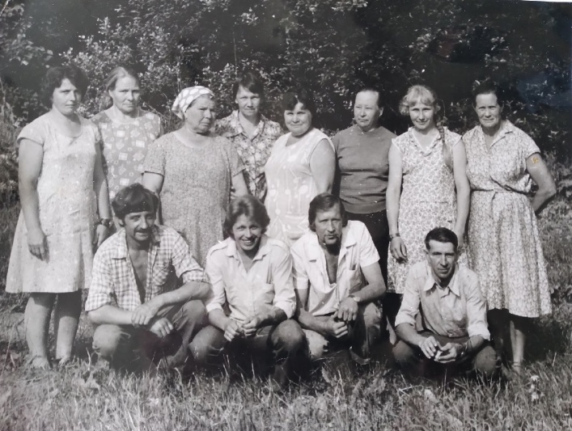
Родилась я 5 апреля 1944 г.р. в д. Тиманово Арефинского района (с 1959 года – Пошехонский район). Мои воспоминания начинаются с 1947 – 48 годов, это самый маленький мой возраст, с которого остались воспоминания. Еще была жива моя бабушка Митюкова Александра Павловна. В то время был колхоз «Новый Прилив», это было очень тяжелое послевоенное время, и мою бабушку обязали выращивать колхозных цыплят. Цыплят привозили с инкубатора, в домашних условиях надо было найти им место, кормить их, выхаживать, а когда они подрастали, их забирали в колхоз.
В деревне была ферма, раньше называли скотный двор, телятник, где выращивали телят, конюшня, было 12 лошадей. На ферме было дойное стадо в 30 коров. Моя мама там работала вместе с напарницей. Дойка была ручная. А мы, дети доярок, и маленькие, и постарше, постоянно помогали взрослым, поили коров, раздавали корма. Рядом с фермой была котельная, там грели воду, приносили ее ведрами на ферму и запаривали дуранду, которую привозили для коров. Время было голодное, и мы всегда хотели есть и эту дуранду ели. Покунаем в котел и едим. Дуранда – это такой корм для животных, который состоял из жмыха, всяких отходов, она была брикетами разной толщины. Воспоминания о том голодном времени тяжелые.
Все жители деревни, в основном, работали в колхозе, за исключением тех, кто работал в лесхозе. В ту пору их называли «отходники». Был сплавной участок и лесозаготовительные организации, заготавливали лес, деловую древесину, швырок (небольшие кряжи) для отопления, вывозили из леса на берег реки на лошадях. Так вот некоторые колхозники находили возможность уйти из колхоза по какой-то причине и работать в этих организациях. Их и называли «отходники», но таких людей было мало в деревне. Ведь если в семье был «отходник», то налог такой семье был больше, а земли давали меньше, урезали. Колхозной семье было положено 40 соток земли. Помню, была семья Фоминых, сейчас их уж никого не осталось, так вот они до последних дней работали на сплавном участке.
В то время в деревне было 22 дома. Деревня очень красивая, в два ряда, вдоль деревни была дорога. Первый дом был Белова Алексея Клавдиевича, председателя сельского совета «Селищенский». Он катал валенки, ему делали заказы жители. Супруга его - Виноградова Мария Дмитриевна, работала в магазине. Потом наш дом - Митюковых, мама Елизавета Ивановна. Дальше жили: Фомины, Беловы, Дуненковы, Беловы, Федоровы, Дуненковы, Сачины, Морозовы, Абатуровы. А во втором ряду стояли дома Беловых, Чистяковых, Быстровых, Максимовых, Карповых, Краюхиных, Соболевых, Фоминых, Цветковых, Федоровых, Абатуровых. Позднее были построены дома Сачиных, Карнаковых, Билютиных.
Еда в то время была простая, в основном щи да каша. Картошка всегда была, поэтому готовили в печке жаркое, с мясом и без мяса, с грибами. Варили холодец. За трудодни выдавали в колхозе овес, его вручную размалывали и варили овсяный кисель, а также из этого помола пекли блины.

В Середневе в то время было домов 10. Жили там Суворовы, Комаровы, Суховы, Быстровы, Суховы, Волковы, Соколовы, Сажины, Мальцевы, еще Мальцевы (Мальцев Александр Сергеевич – председатель колхоза «Новый Прилив»). Мужья во всех этих домах погибли на фронте, в семьях остались одни женщины и дети. В деревне была ферма.

В Козицине в послевоенное время было 16 домов. Четыре дома Галашовых, Бахваловы, Гоношиловы, Виноградовы, Бузиновы, Моисеевы, Свистушкины, Белавины, Громовы, Шабановы, Чистяковы, Бахваловы, Серовы. Жители деревни работали в колхозе и на колхозной ферме. Галашов Федор катал валенки, ему делали заказы не только местные жители, но и приезжие.
Время было тяжелое, но жили, работали и отдыхали весело и дружно».

Деревни Лесуниха (исчезнувшая), Любимцево (исчезнувшая), Медведево (исчезнувшая), Кузнецово (исчезнувшая), Попышево (исчезнувшая)
Из переписи 1710 года: Санкт-Петербургская губерния: Пошехонский уезд: Перечневая книга. Стан Ухорской. (Составилели: В.Могильников, А.Климин) (РГАДА. Ф. 1209. Оп. 1. Д. 12520. Л.90-208):
За стольником за Иваном Васильевым сыном Скобельцыным деревня Кузнецово ...
За капитаном за Петром Степановым сыном Масловым деревня Медведево ... деревня Починок Попышев ...

Деревня Лесуниха
Дата образования: Деревня [Лисуниха] отмечена на топографической межевой карте Ярославской губернии Александра Ивановича Менде (Мендт). На карте отражена местность с 1855 по 1857 годы. Была опубликована Императорским Русским географическим обществом в 1860 году. Масштаб карты: 1:42000 (одна верста в одном дюйме). Источники с более ранним упоминанием данного поселения пока не известны.

Из «Списка населенных мест Российской империи по сведениям 1859 года, составленного и изданного Центральным статистическим комитетом Министерства внутренних дел» (Том L. Ярославская губерния, 1865 год. Обработан старшим редактором А. И. Артемьевым): (№ селения 4992) Во владельческой деревне [Лесуниха] по правую сторону почтового тракта из города Пошехонь в город Романов-Борисоглебск было 9 дворов, проживало 59 человек (26 мужского пола и 33 женского). Расположена при речке Эге. Поселение находилось от уездного города в 29 верстах; квартиры станового пристава в 29 верстах. Административно деревня относилась к Ярославской губернии, Пошехонского уезда, 2-го стана.

Воспоминания Шугиной Таисии Михайловны (8.03.1945 г.р., родилась в д. Лесуниха)
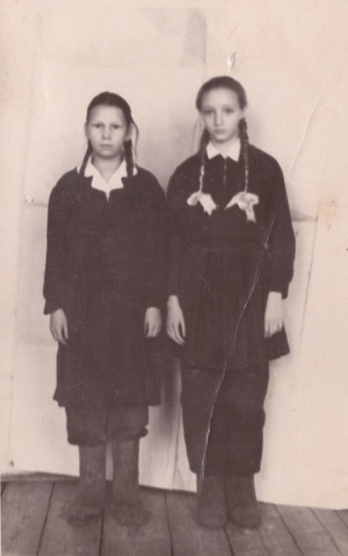
«Я родилась в деревне Лесуниха в 1945 году. В деревне в то время было приблизительно 5 домов, а еще школа, в которой я училась с 1952 по 1956 годы. Жители работали в колхозе, в полеводстве. Деревня Лесуниха находилась на территории, которая называлась «Залесье», здесь же был колхоз «Красное Залесье», к этой территории относились также деревни Любимцево, Медведево, Кузнецово, Попышево. Здесь же, на этой территории находился лагерь для заключенных. В 1958-1959 годах его закрыли, а деревни расселили (в конце 1959 года), все дома перевезли в другие деревни. В 1955 году бабушка Громова Александра Ивановна вступила в колхоз «Красное Залесье», в 1959 году семья построила дом в д. Медведево (пока строился дом, жили на квартире в д.Любимцево). В 1963 году вышла замуж, переехала к мужу в новый дом в д. Сырнево, маме и бабушке колхоз выделил маленький домик в д. Кардинское, а новый построенный дом колхоз перевез в д. Вощиково, где он до сих пор и стоит.
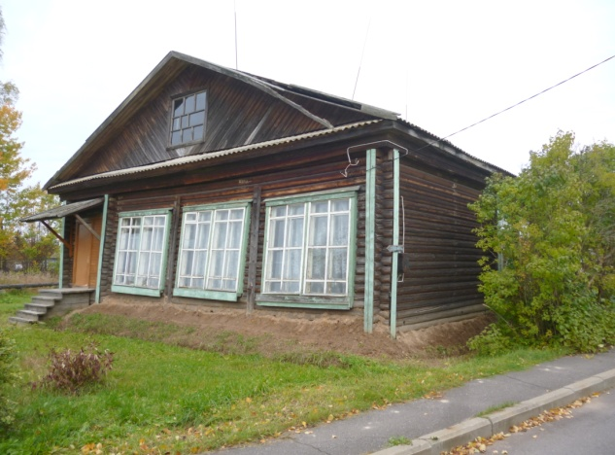
В деревне Любимцево было 7 домов, между деревнями Медведево и Любимцево были фермы, конюшня и телятник.
В деревне Медведево было 14 домов, в деревне Кузнецово 7 домов, в деревне Попышево 7 домов. В Попышеве была кузница, кузнец – Жохов Михаил. Он ковал лошадей, делал гвозди, скобы, петли. В Медведеве был портной по верхней одежде – Красулин Геннадий, шил пальто. Также был портной Суворов Михаил Ионович. Нижнюю одежду шила Виноградова Мария Васильевна».

Деревни Сырнево, Кардинское, Юрцино
Из переписи 1710 года: Санкт-Петербургская губерния: Пошехонский уезд: Перечневая книга. Стан Ухорской. (Составилели: В.Могильников, А.Климин) (РГАДА. Ф. 1209. Оп. 1. Д. 12520. Л.90-208):
За стольником за Григорьем Ивановым сыном Волоцким полсельца Сырнева а в нем двор вотчинников ...
За стольником за Иваном Васильевым сыном Скобельцыным деревня Юрцыно ...
За отставным прапорщиком за Степаном Ивановым сыном Дерновым полсельца Кардинского в нем двор помещиков полдеревни Титовой ...

Сырневская школа
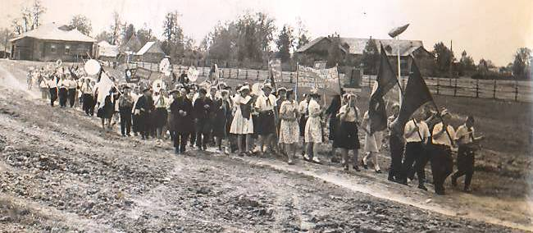
До 1890 года школа в селе Сырнево существовала как земское народное 2-х классное училище. В 1890 году в соответствии с реформами царя Александра ІІІ в области народного просвещения училище в с. Сырнево было передано в ведение Сырневского церковного прихода, руководителем стал священник Сырневской церкви.
В феврале 1918 года, когда в округе утвердилась советская власть, церковно-приходская школа была реорганизована в начальную школу. До 1924 года она размещалась в старом здании школы, с 1924 года – в доме священника. В 1934 году по решению Селищинского сельсовета было начато строительство нового типового здания начальной школы. (Количество учащихся увеличивалось год от года в связи с тем, что в стране было объявлено всеобщее начальное образование). Лес на строительство школы был выделен колхозом бесплатно, заготовлен и вывезен общественностью. Строительство было проведено на средства государства.
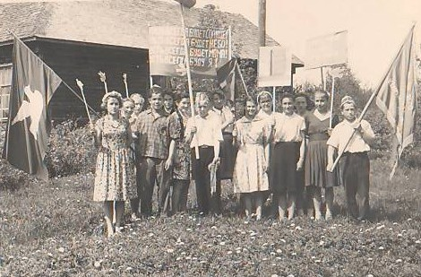
Когда школа в 1936 году была построена, решили организовать в новом здании не начальную, а семилетнюю школу. В 1993 году старое здание школы сгорело. Много сил приложил директор школы Смелов Николай Ивановича для постройки нового школьного здания, и в 1996 году дети уже учились в новой кирпичной школе. Сырневская школа была закрыта в 2001 году.

Воспоминания Шугиной Таисии Михайловны (8.03.1945 г.р., родилась в д. Лесуниха)
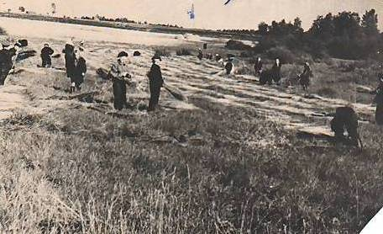
«В деревне Сырнево живу с 1963 года. В деревне в то время было 11-12 домов, а также конюшня, свинарник, овчарник, склады, сушилка, в церкви находилась мастерская, электрическая подстанция (дизель). Были трактора, колесник на железных колесах.
В деревне Кардинское 10 домов, школа, 3 магазина, фельдшерский пункт, общежитие для школьников, телятник, между Кардинским и Юрциным была ферма.
В деревне Юрцино было приблизительно 9 домов, сплавная столовая, потом ее перевели на Сплав.
В 1947 году был голод, в 1965 году стало получше. Готовили картошку тушеную, щи из крапивы, пекли пироги, картошку в очистках варили, грибы солили, мясо морозили. Сами растили рожь, потом мололи ее и пекли из нее».

